Учреждение образования

«БЕЛОРУССКИЙ ГОСУДАРСТВЕННЫЙ УНИВЕРСИТЕТ ИНФОРМАТИКИ И РАДИОЭЛЕКТРОНИКИ»

Кафедра информатики

Отчет по лабораторной работе №11

Решение краевых задач. Методы коллокаций, наименьших квадратов и Галеркина

Выполнил:

студент гр. 953501

Голубович Ю. И.

Руководитель:

доцент

Анисимов В. Я.

Минск 2021

**Оглавление**

1. Цель работы 3

2. Теоретический сведения 3

3. Программная реализация 9

*Тестовый пример 1.* 12

*Тестовый пример 2.* 15

*Тестовый пример 3.* 16

*Тестовый пример 4.* 18

4. Выводы 20

1. **Цель работы**

* изучить методы коллокаций, наименьших квадратов и Галеркина, составить алгоритмы методов и программы их реализаций, составить алгоритм решения краевых задач указанными методами, применимыми для организации вычислений на ПЭВМ;
* составить программу решения краевых задач по разработанным алгоритмам;
* выполнить текстовые примеры и проверить правильность работы программ;
* получить численное решение заданной краевой задачи.

1. **Теоретический сведения**

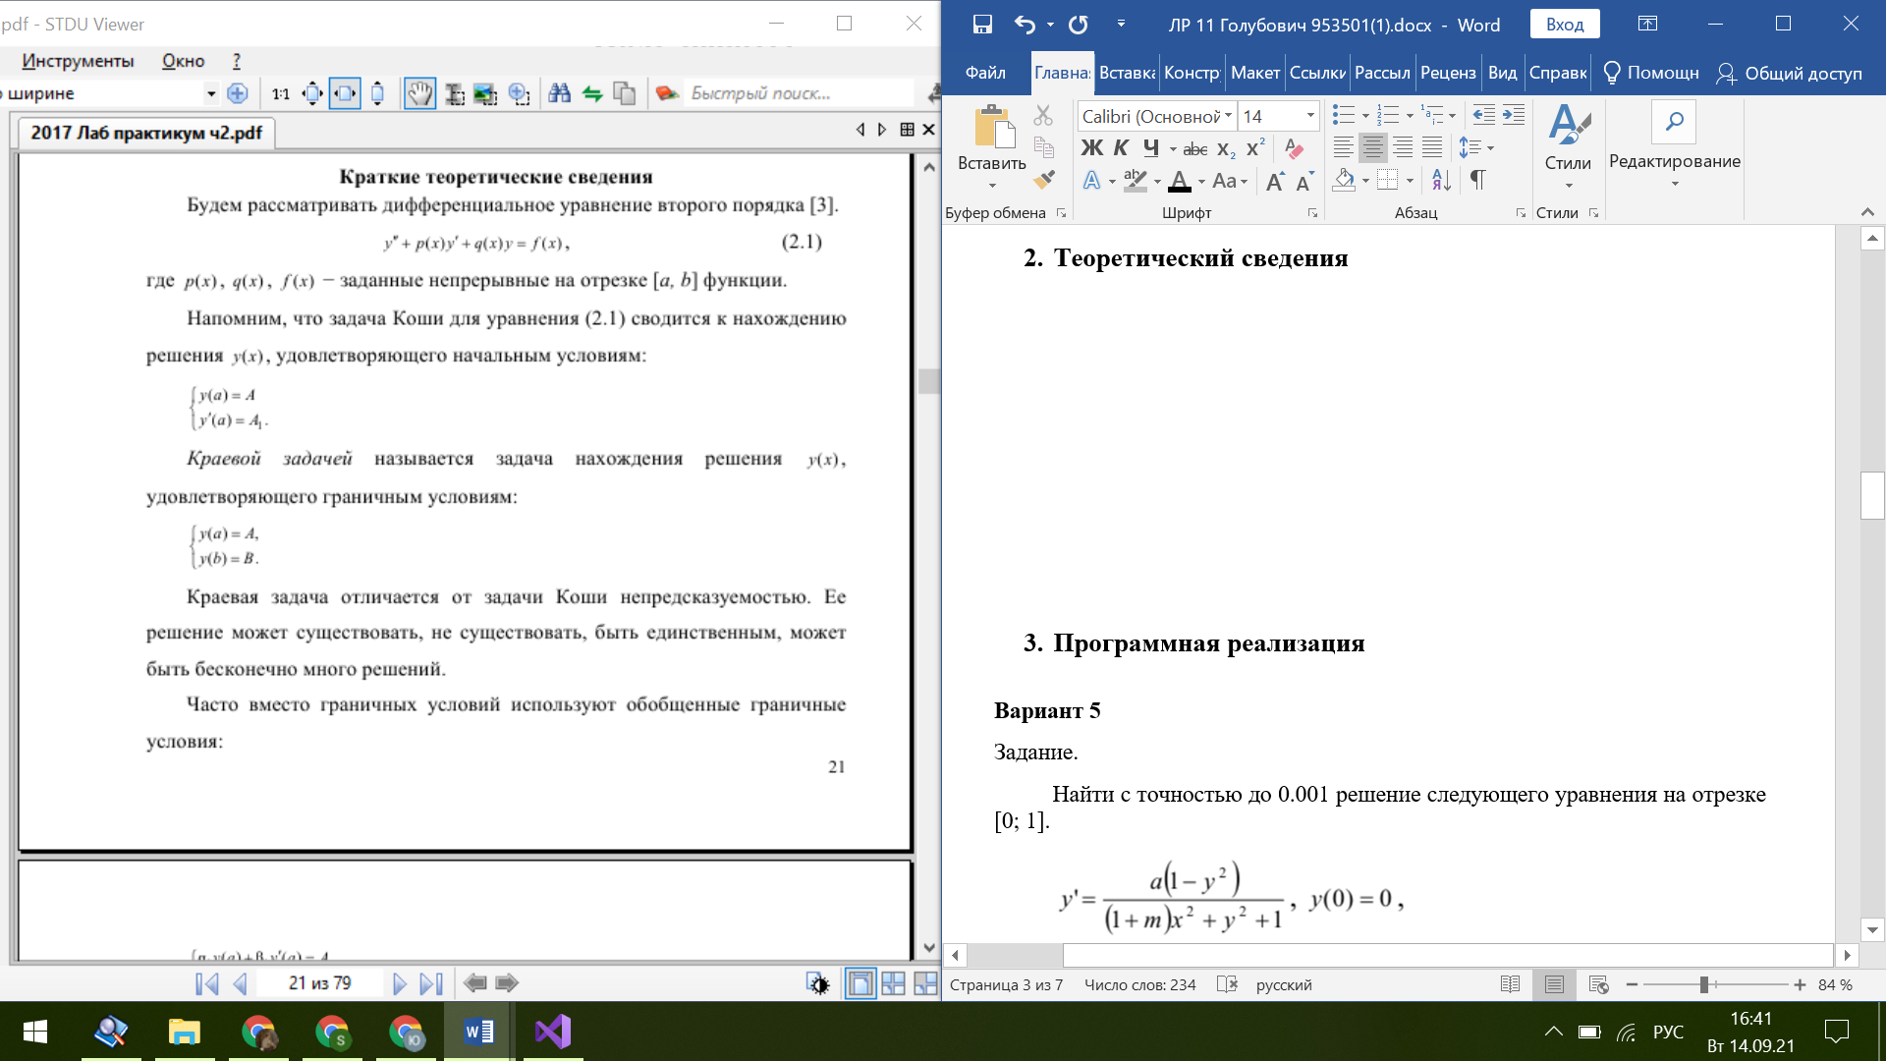

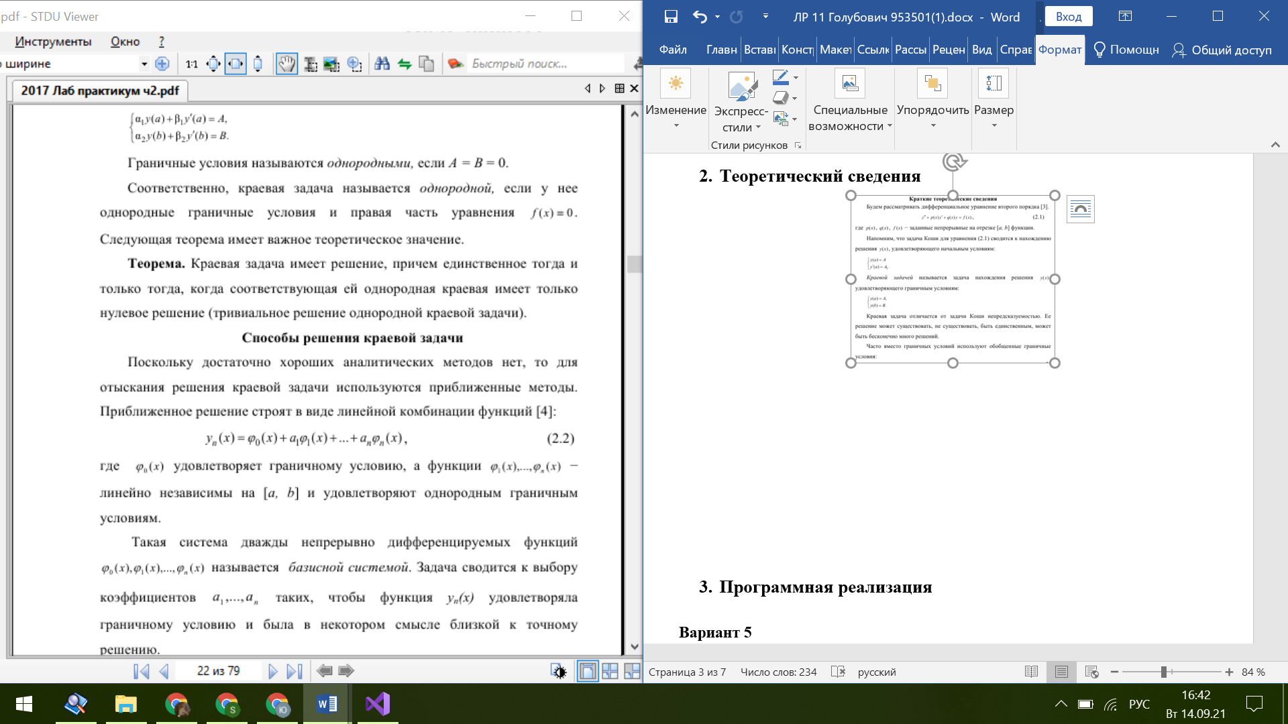

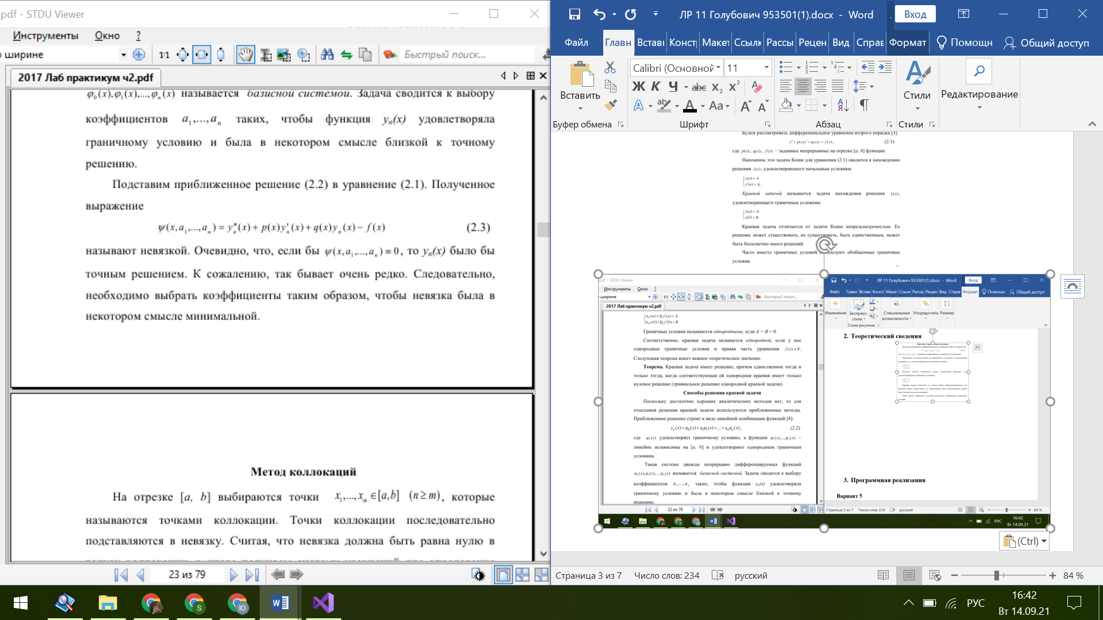

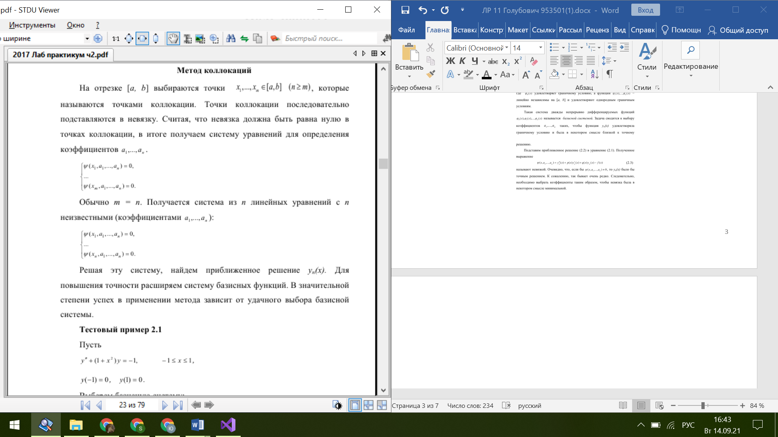

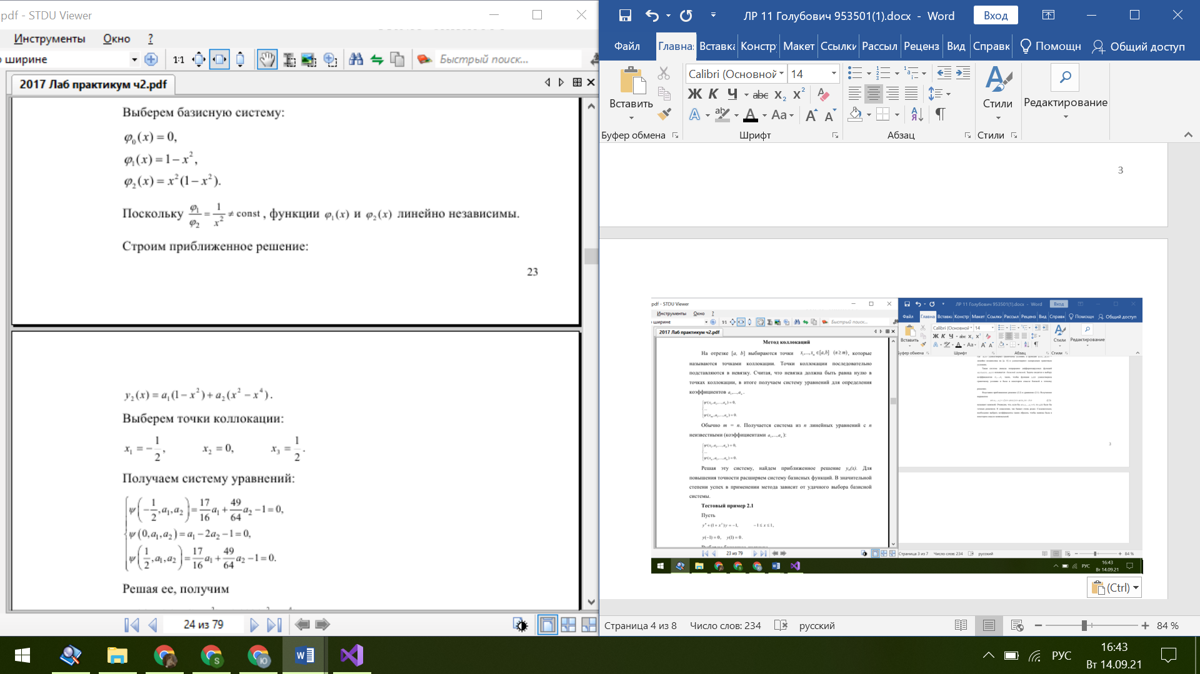

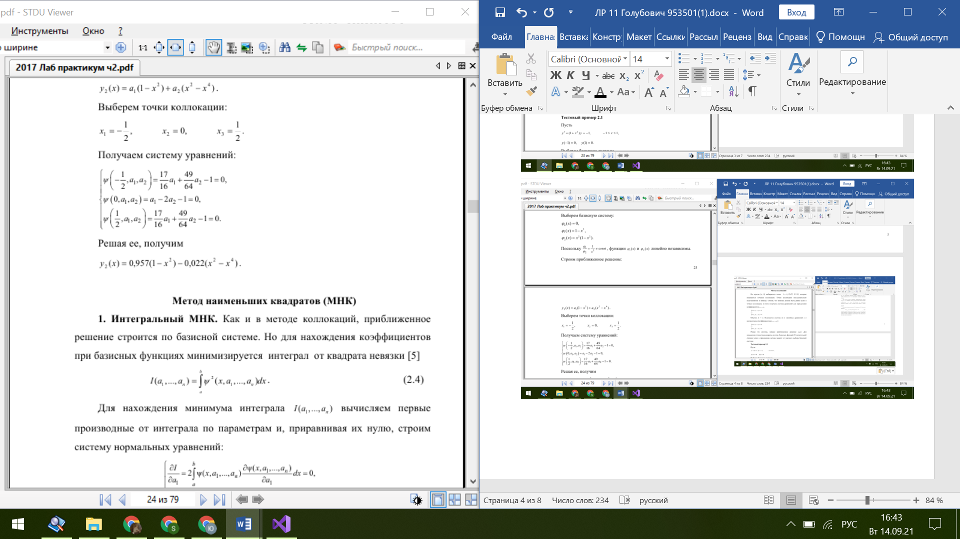

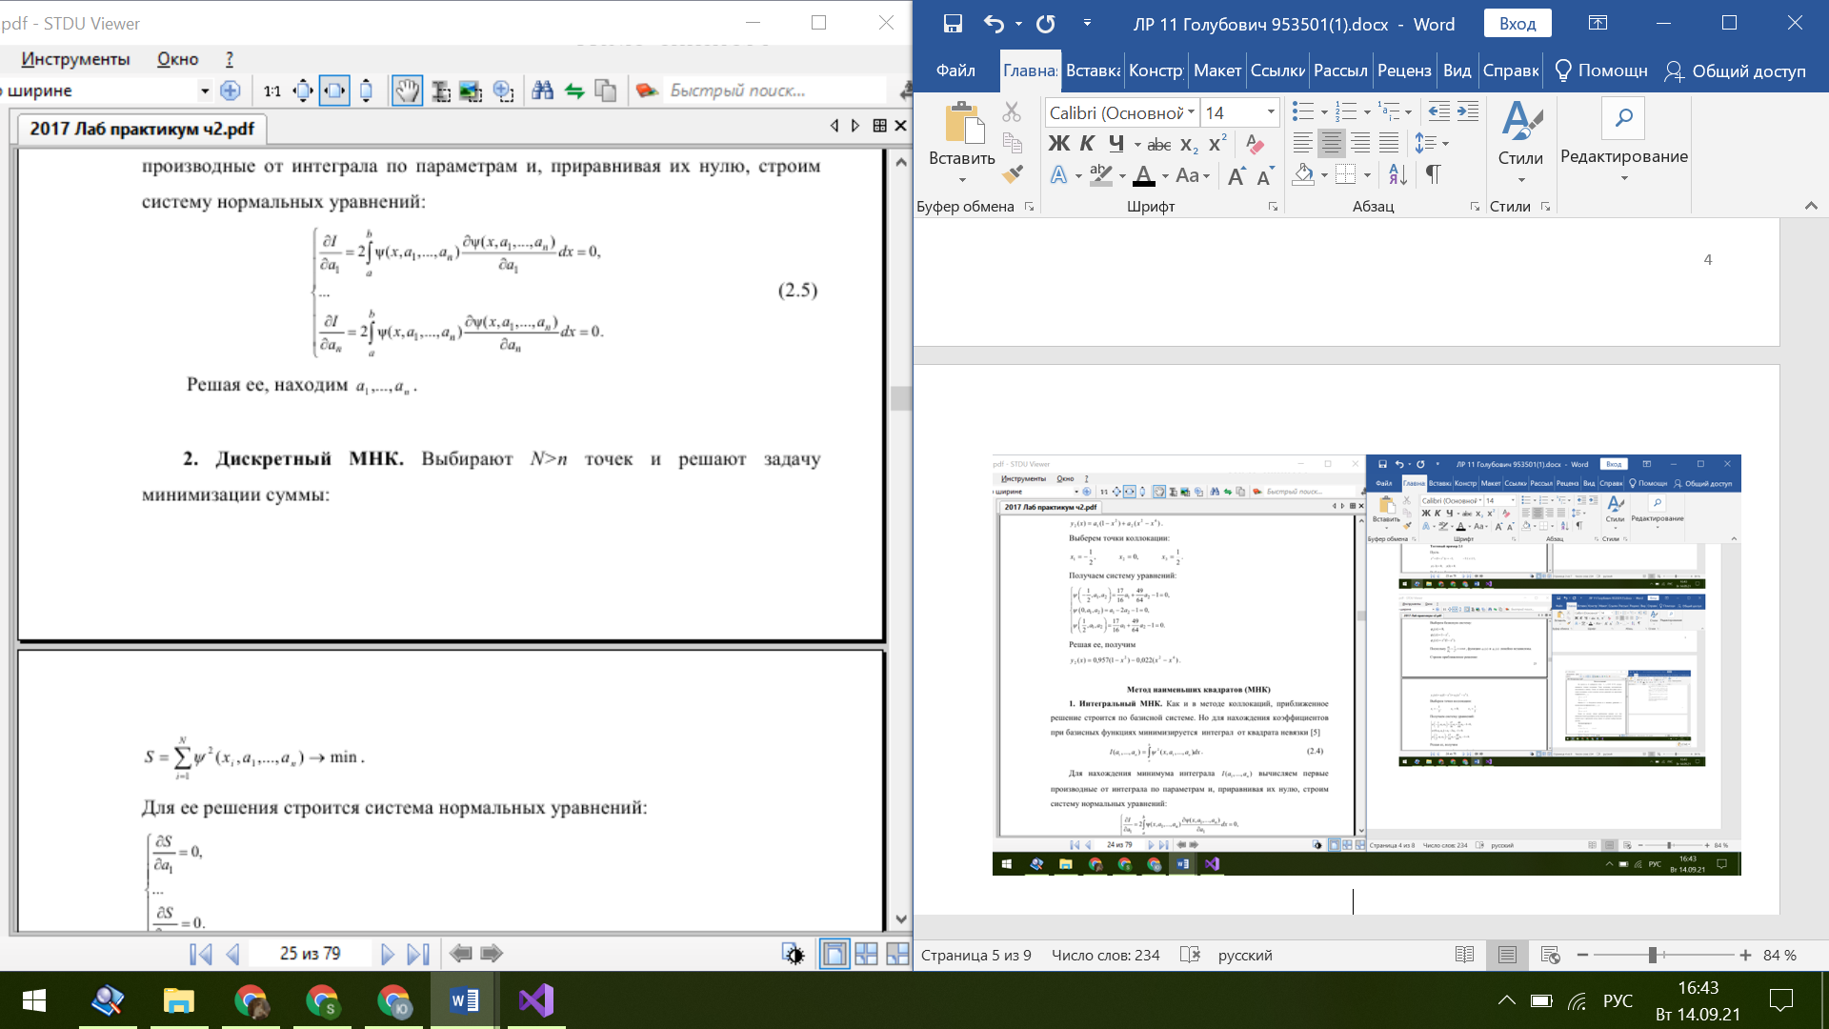

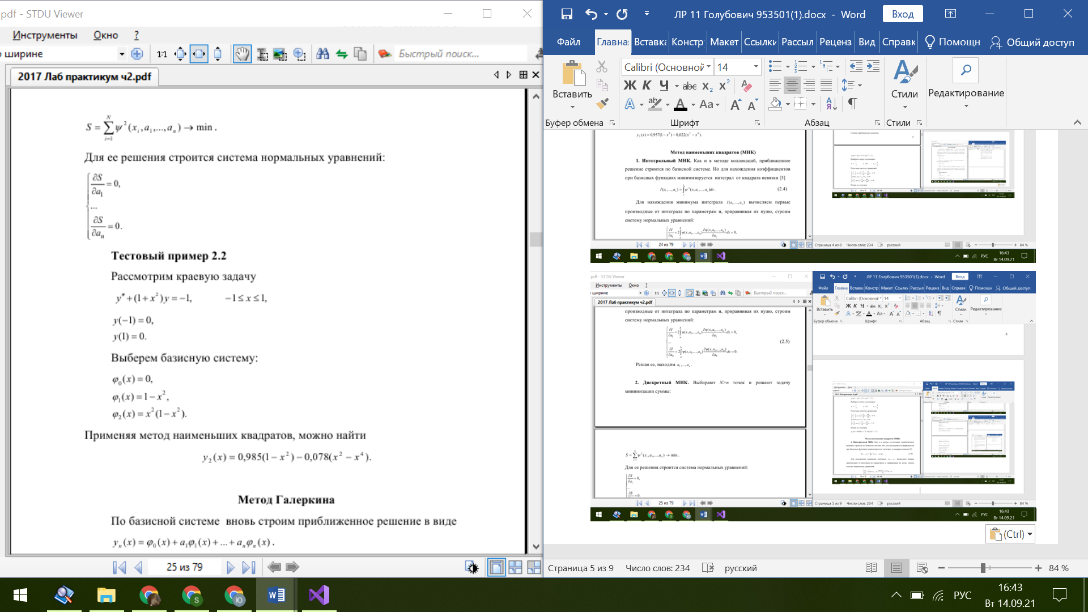

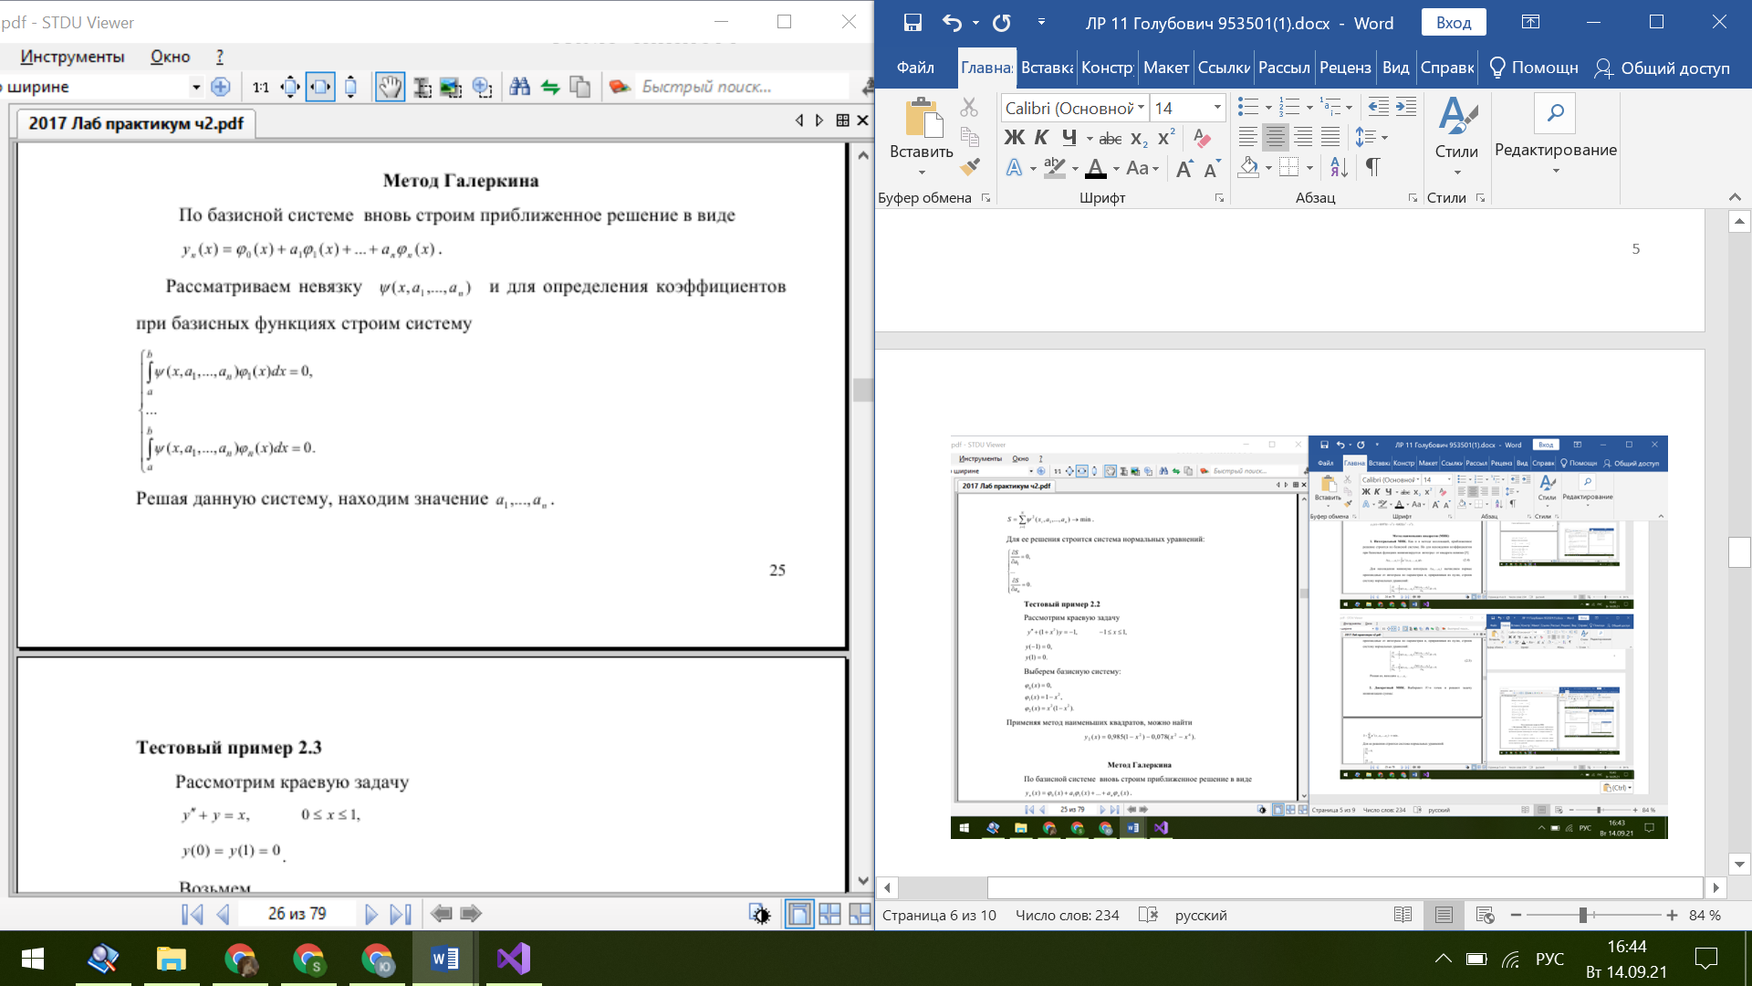

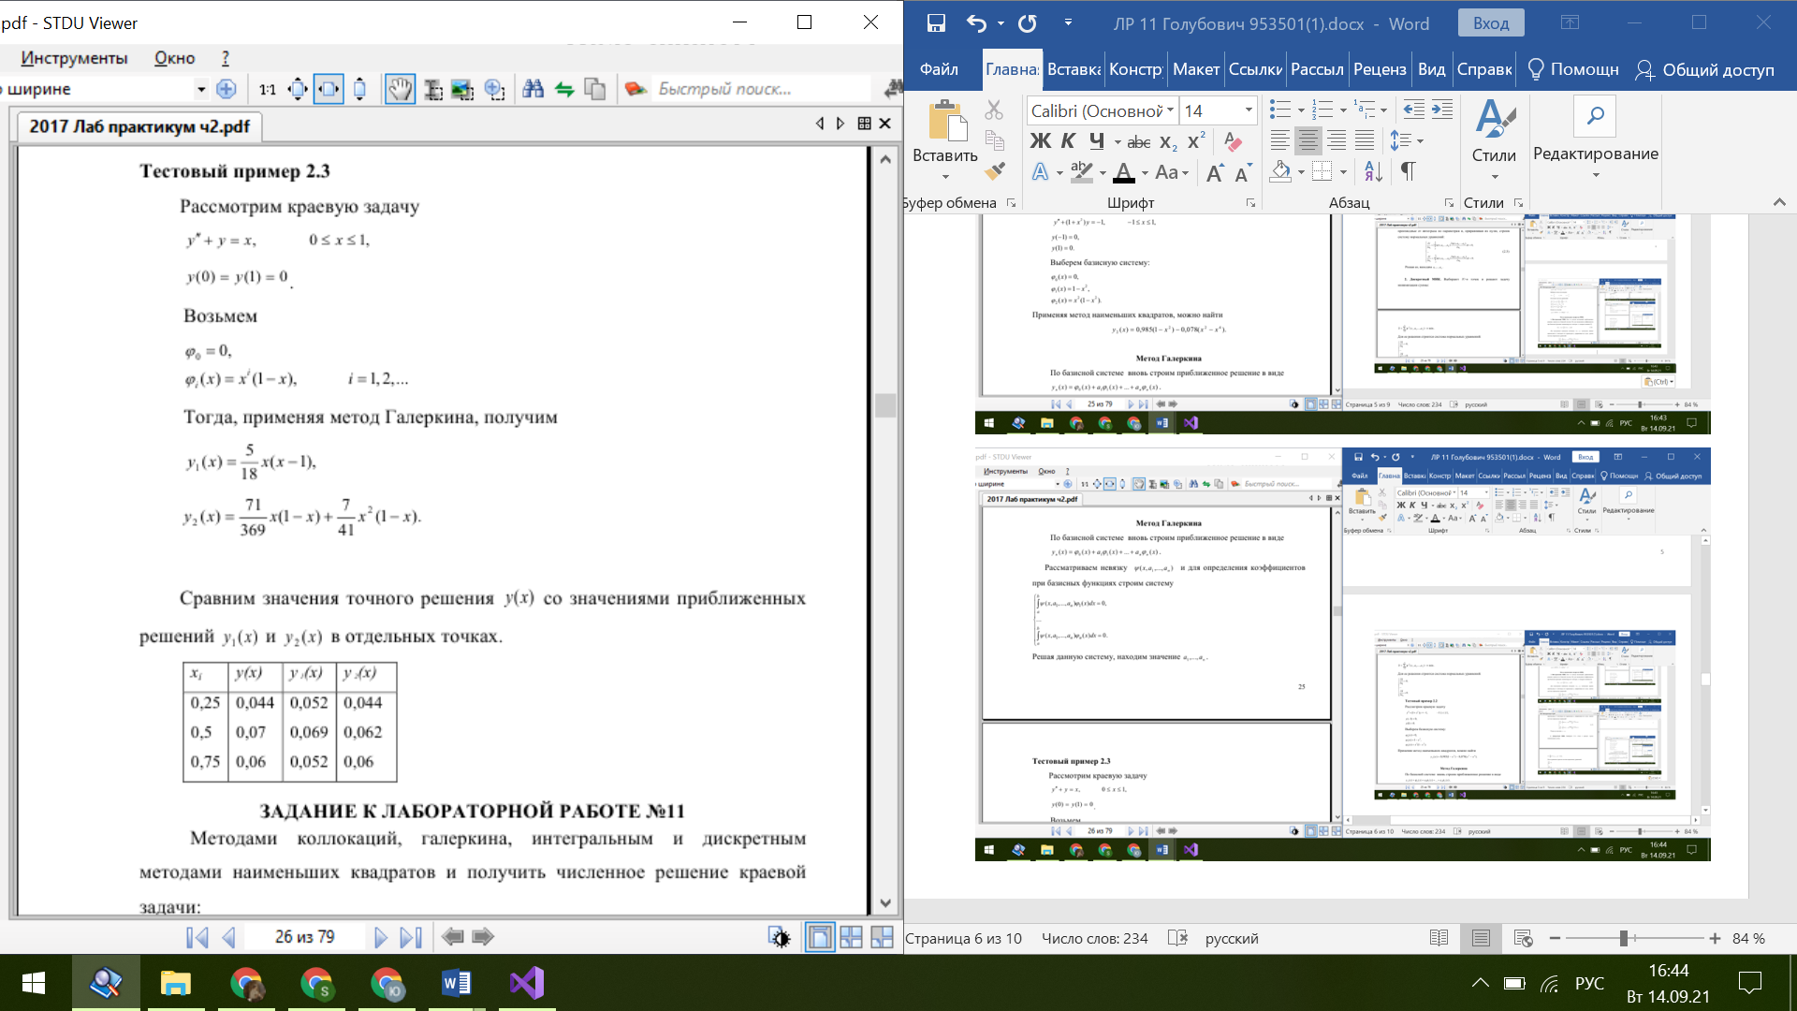

1. Программная реализация

**Вариант 5**

Задание.

Методами коллокаций, Галеркина, интегральным и дискретным методами наименьших квадратов получить численное решение краевой задачи:

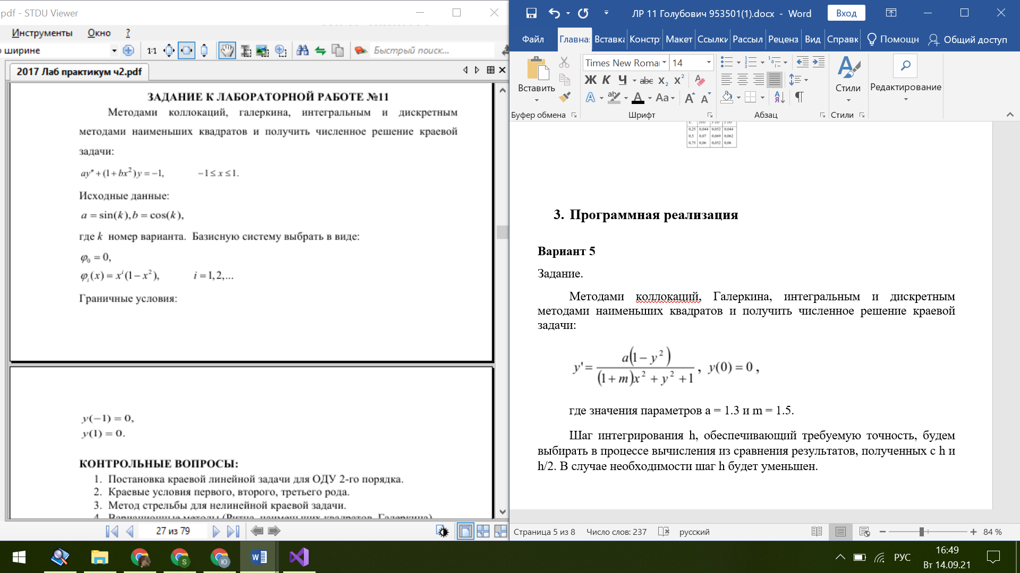

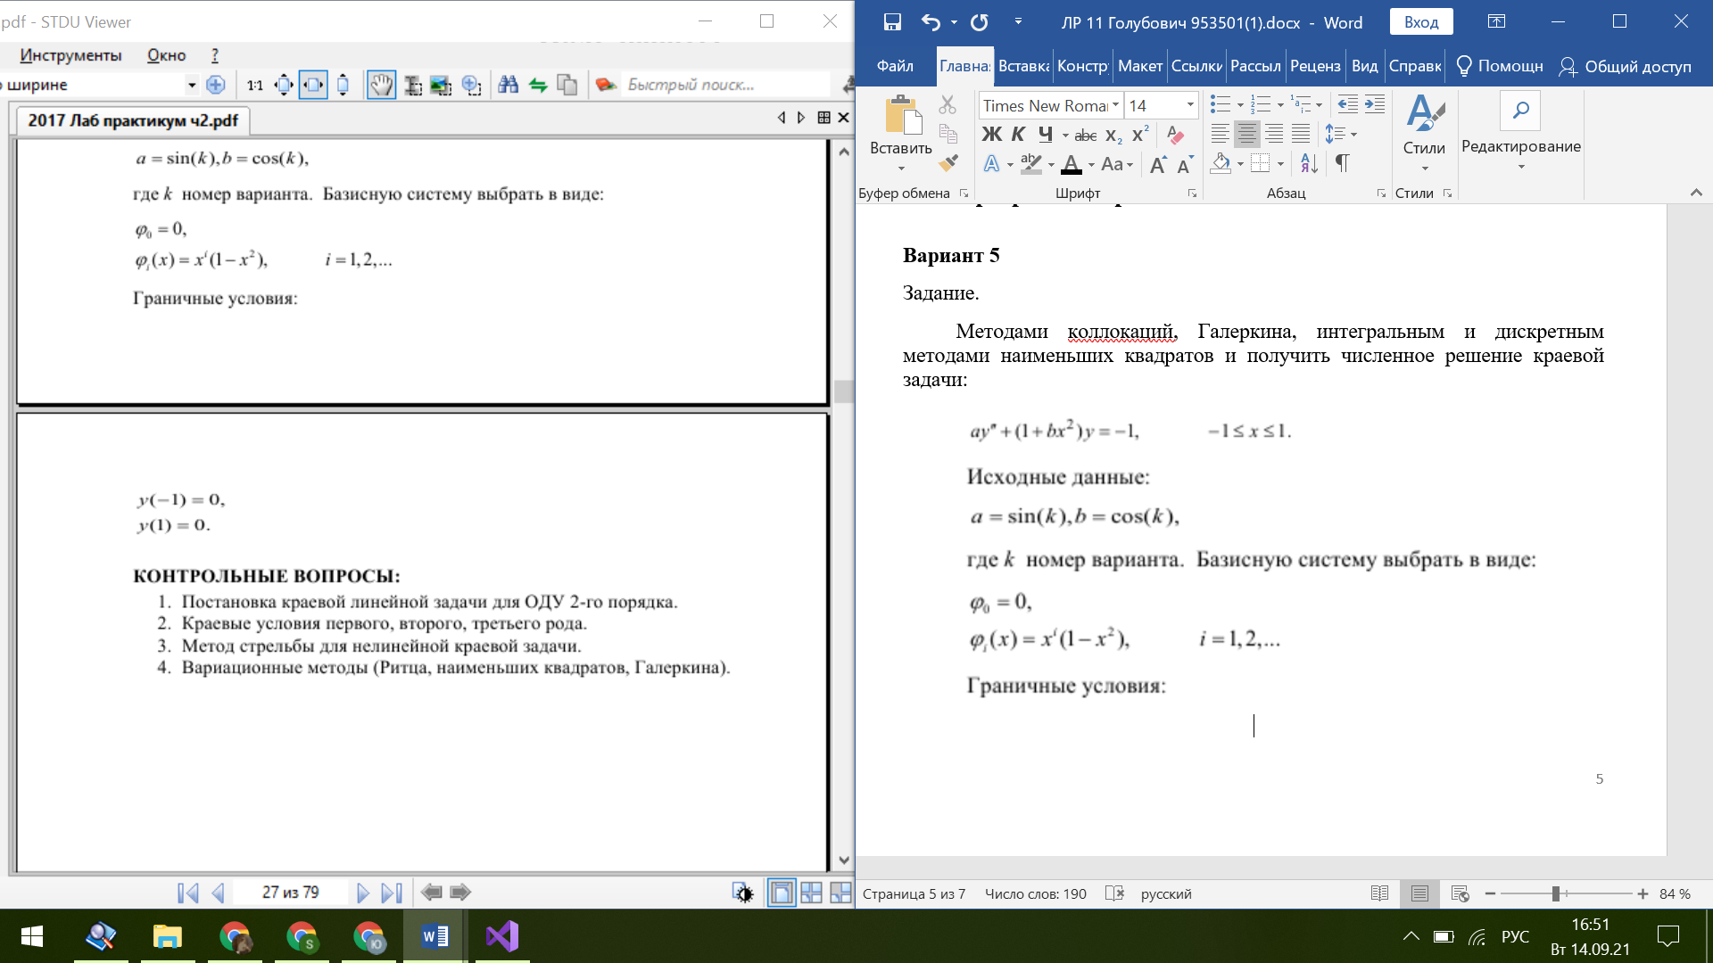

В данной задаче для дискретного МНК N = 4.

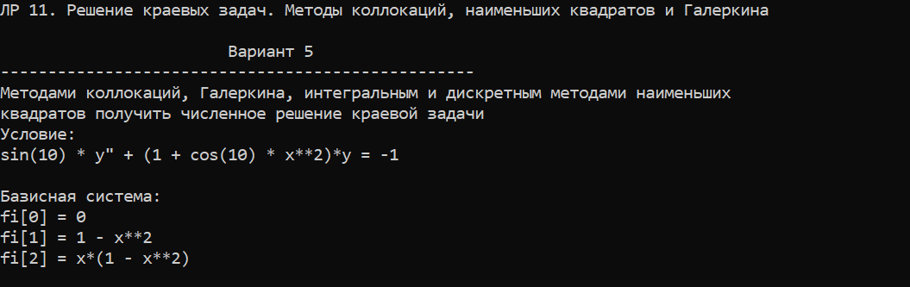

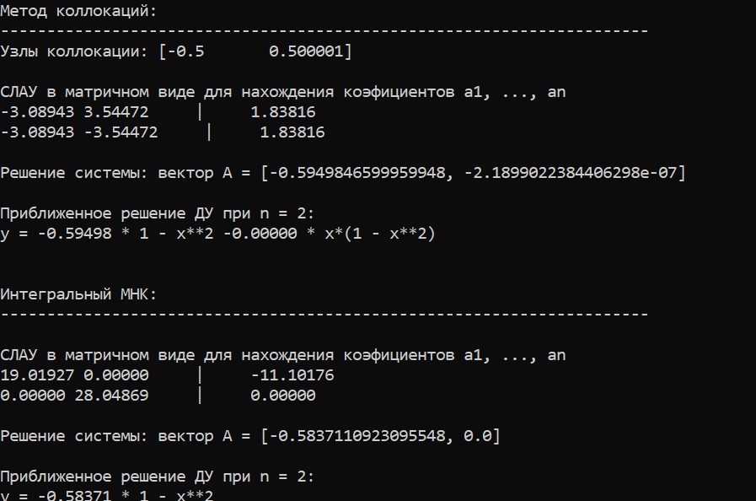

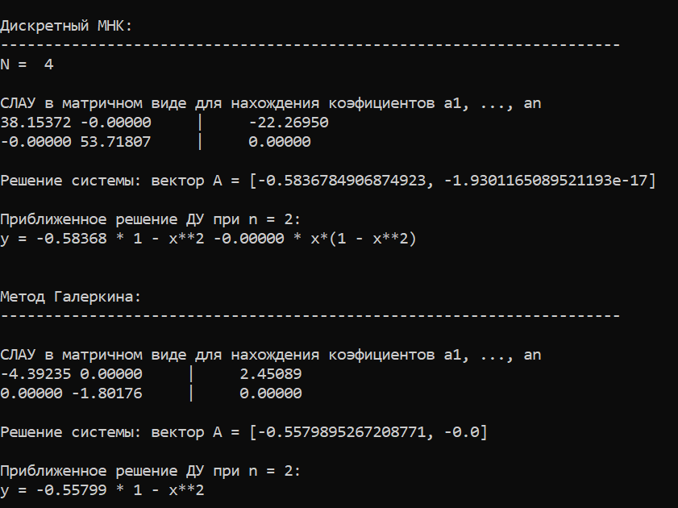

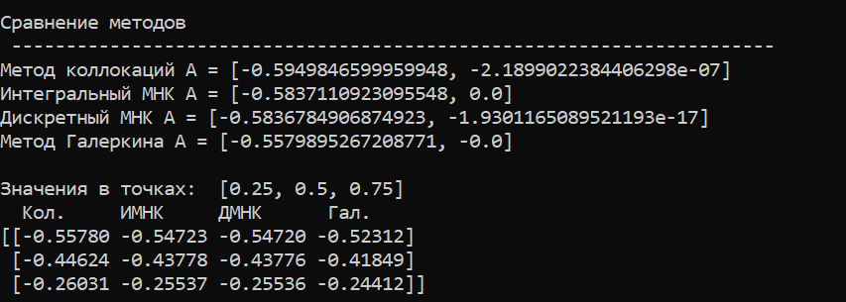

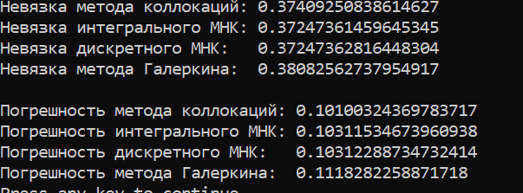

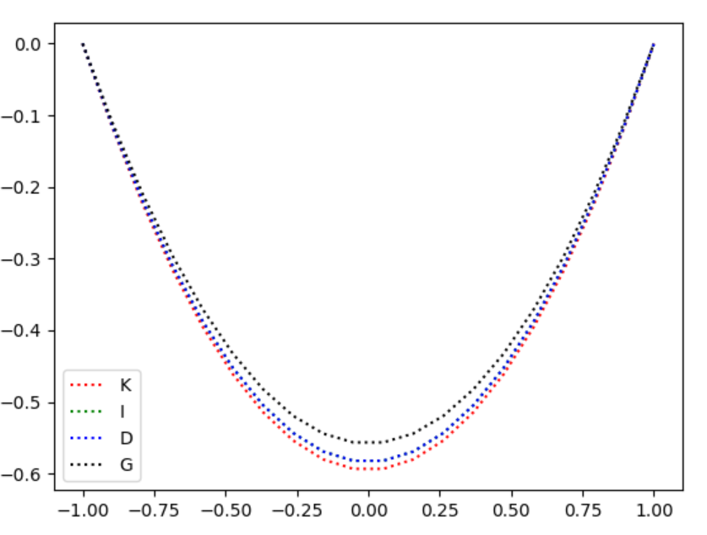

Для количества базисных функций n=10 (N=20):

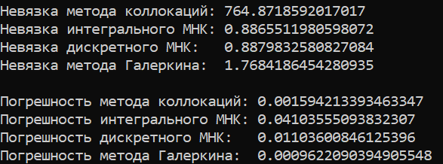

**Тестовая задача 1[1]**

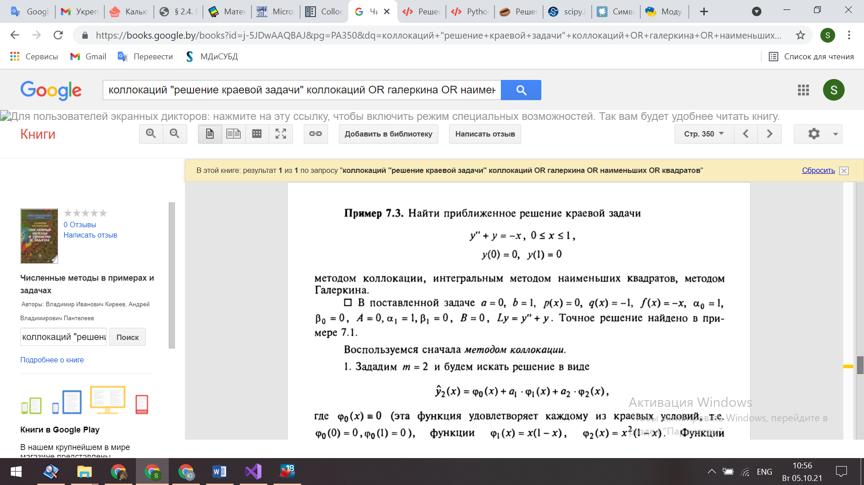

*Тестовый пример 1. Проверка правильности программной реализации методов численного решения краевой задачи.*

Найти приближенное решение краевой задачи методом коллокации, интегральным методом наименьших квадратов, методом Галеркина. Сравнить полученные значения.

В данной задаче полагают n=2.

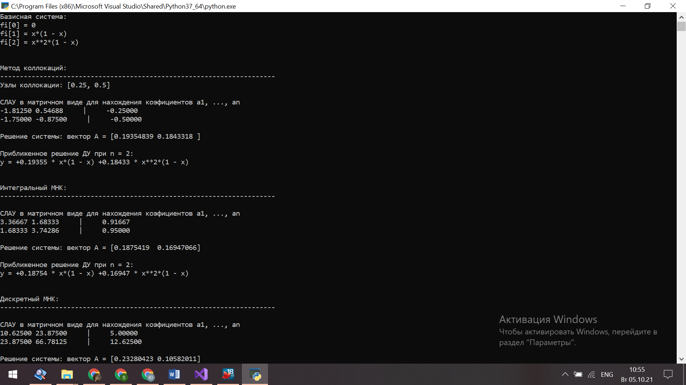

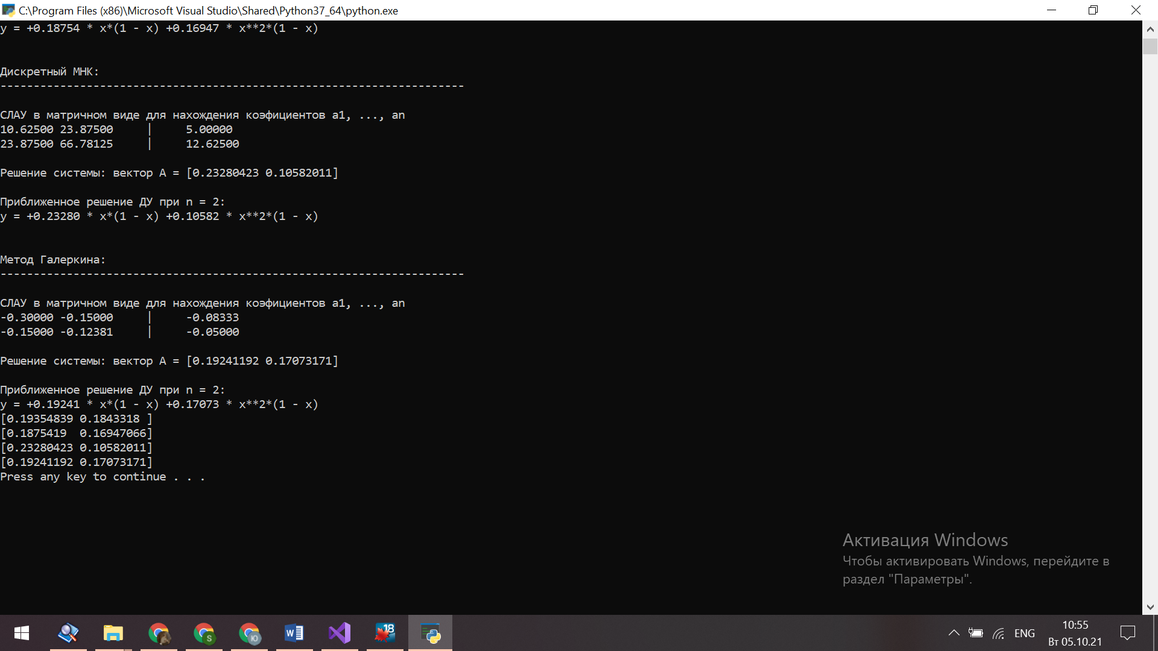

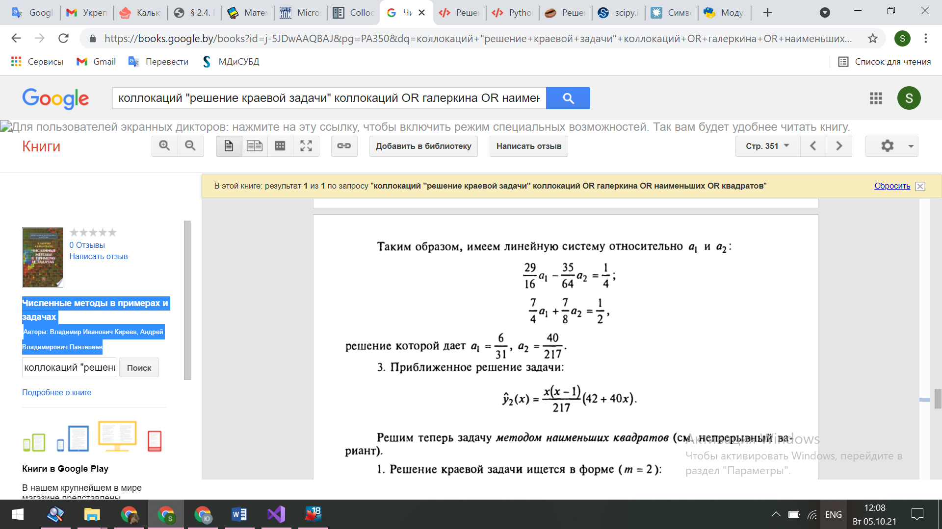

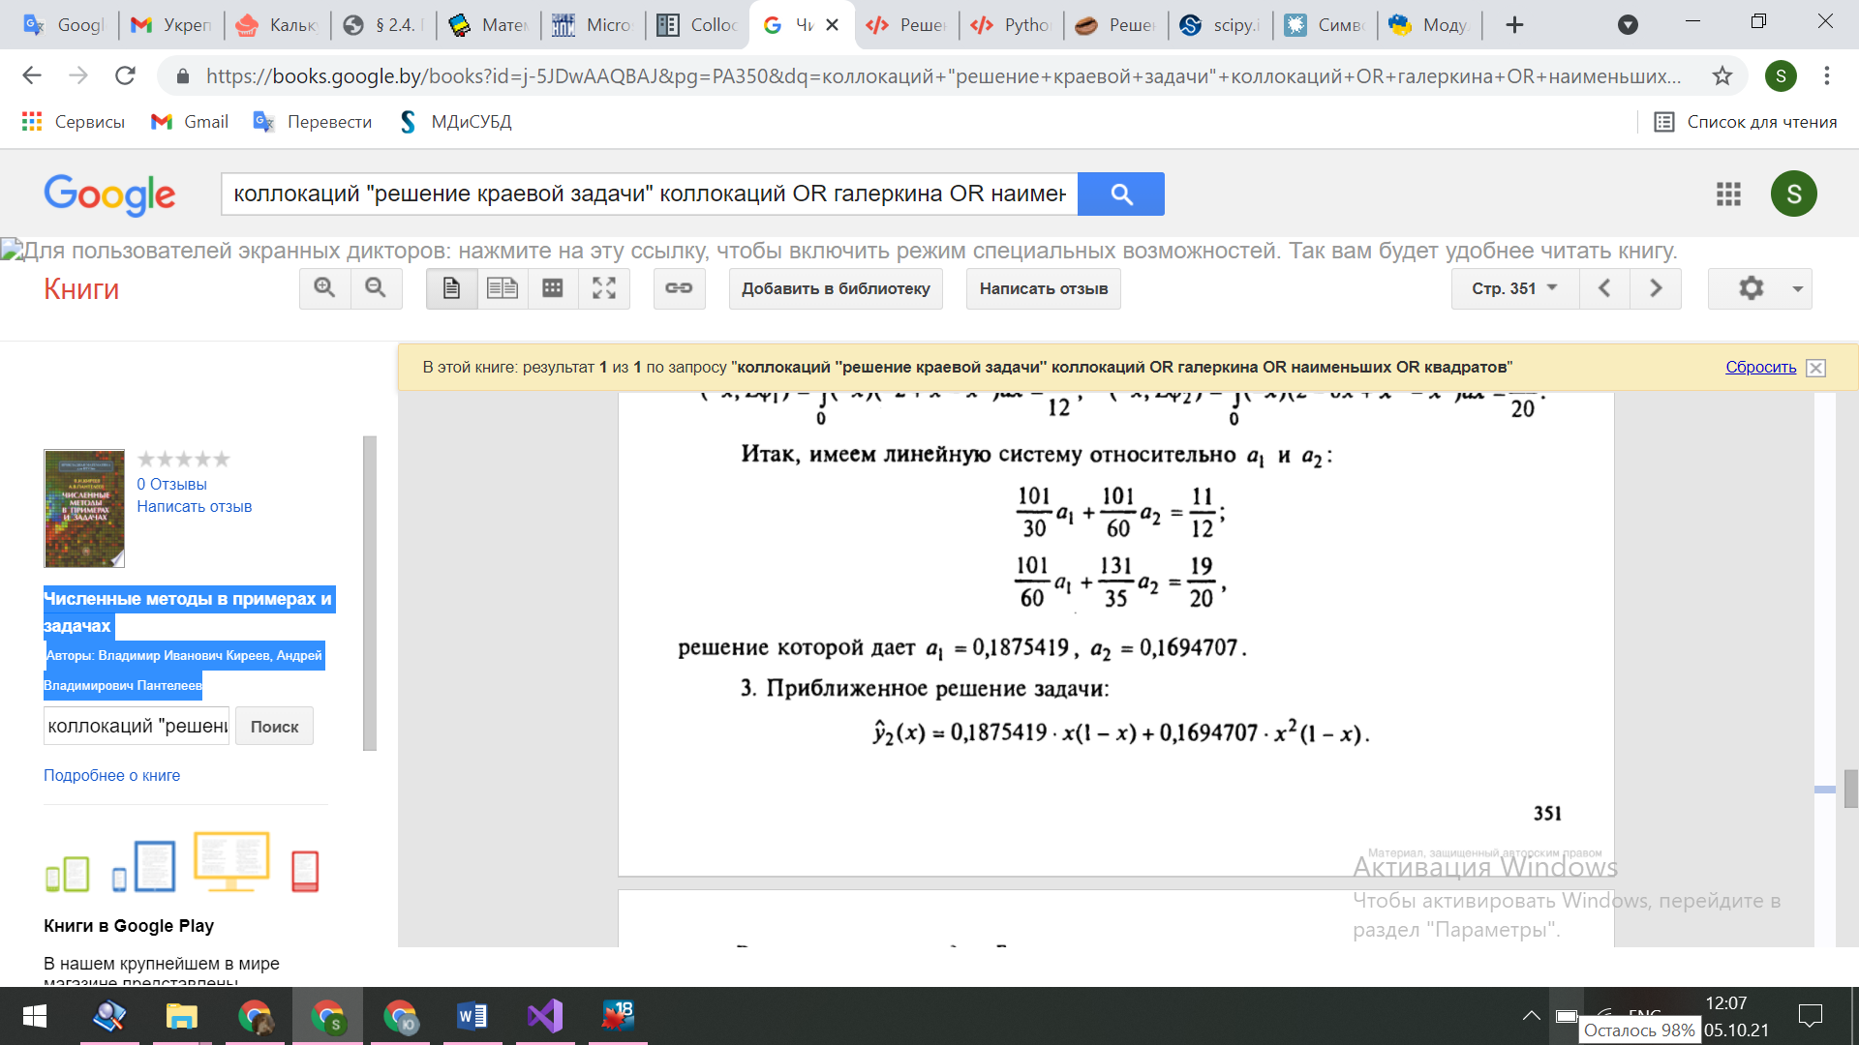

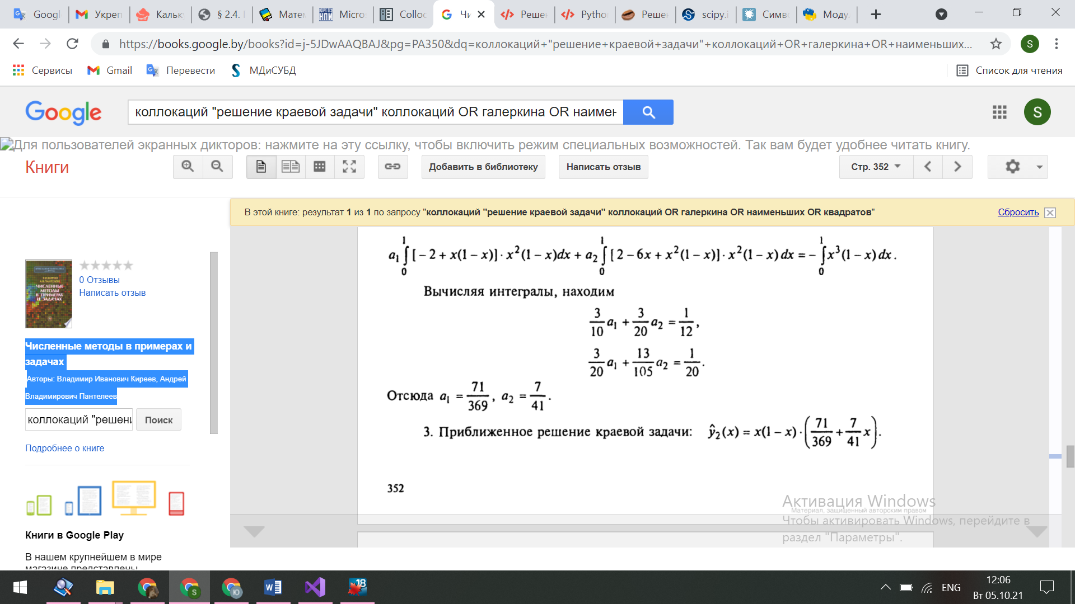

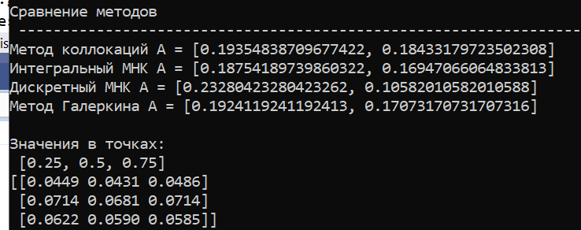

Как видно ниже, программная реализация методов работает верно.

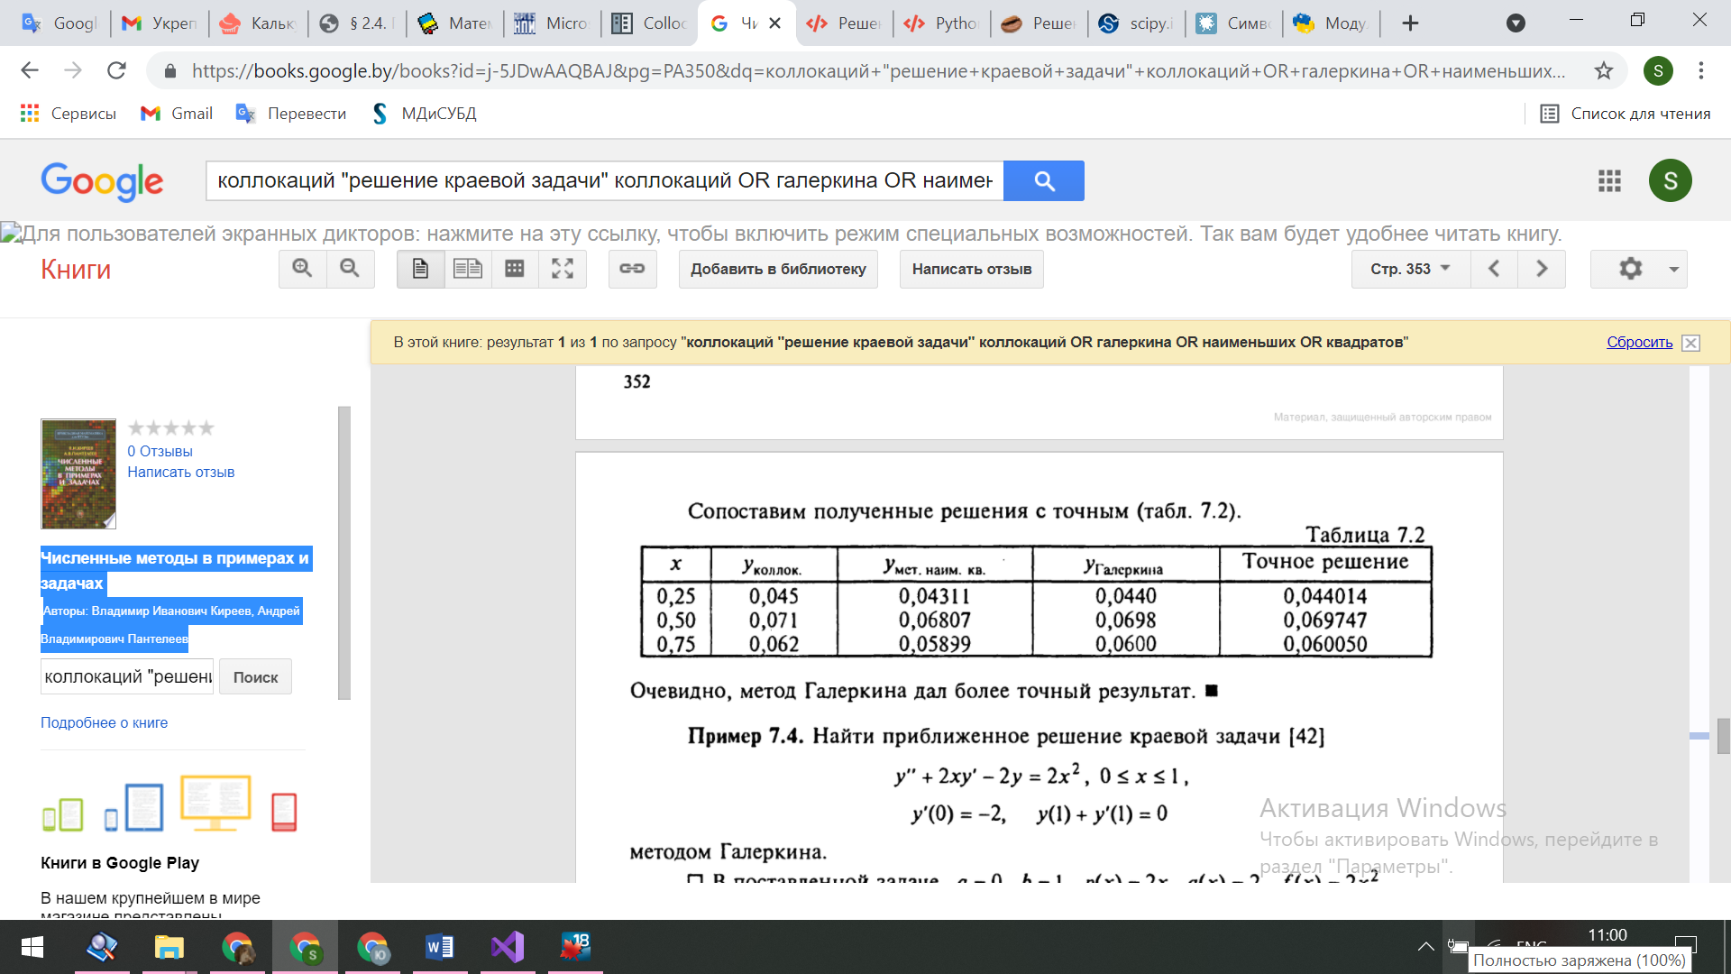

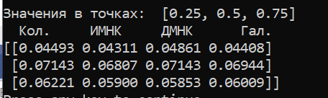

По полученным данным очевидно, что метод Галеркина дал более точный результат.

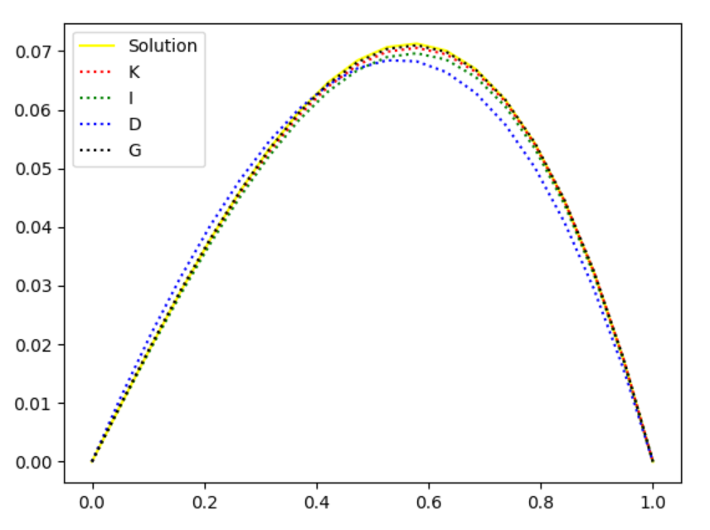

Как видно из графика ниже, действительно наилучший результат дает метод Галеркина.

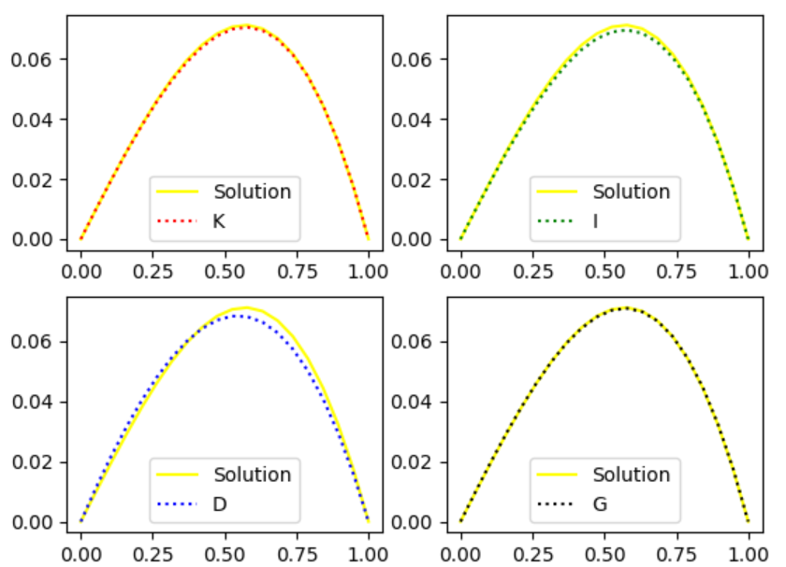

*Тестовый пример 2. Сравнение результатов дискретного МНК при различных значениях N (кол-во слагаемых в сумме, которую необходимо минимизировать).*

Возьмем систему из 4 базисных функций (n = 3). Запустим на выполнение дискретный МНК, задавая различное количество слагаемых в сумме. Опытным путем определено, что для наглядности сравнения хорошо использовать N = 2, 3, 4, 5, 10, 50, 100, что и представлено ниже.

Сравнивать будем значения в точках 0.25, 0.5, 0.75. Точное решение в заданных точках 0.044014, 0.069747, 0.060050 соответственно.

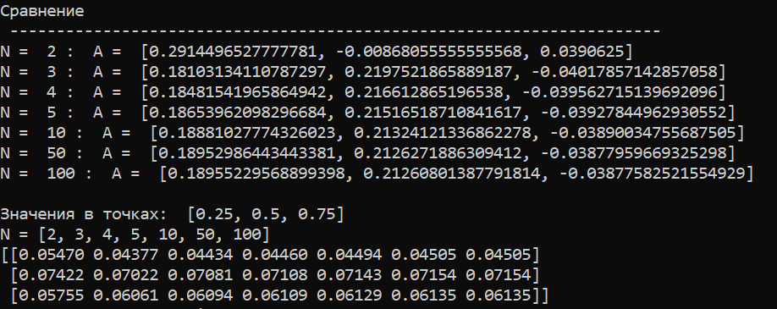

Как видно из результатов программы, для данной задачи наиболее точное значение достигается при N = 4.

*Тестовый пример 3. Сравнение результатов метода Галеркина при различном количестве базисных функций (различные значения n).*

Запустим на выполнение метод Галеркина, задавая различное количество базисных функций. Ниже представлена часть вывода программы для n = 5. Для других значений n вывод аналогичен.

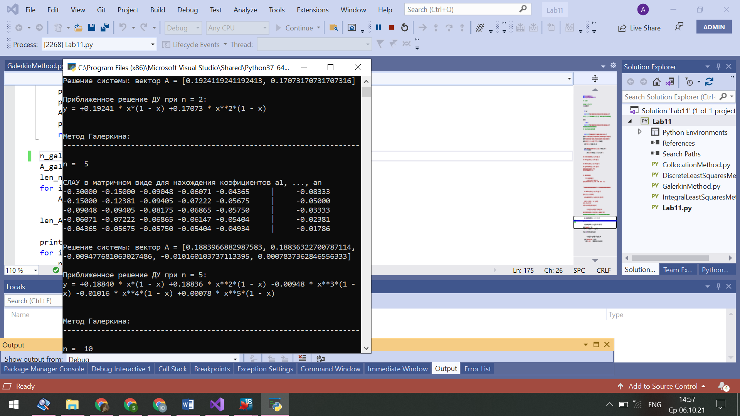

Для сравнения будем использовать N = 2, 5, 10, 20, 25, 30.

Сравнивать будем значения в точках 0.25, 0.5, 0.75. Точное решение в заданных точках 0.044013654328205, 0.069746963662274, 0.060056166320397 соответственно.

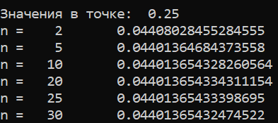 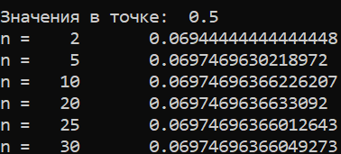

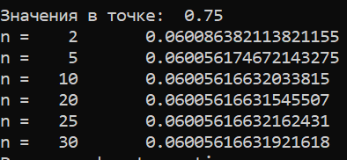

По результатам работы программы можно видеть, что наиболее точный результат достигается при количестве базисных функций между 25 и 30.

Возьмем значения N = 25, 26, 27, 28, 29, 30 для более точного значения.

0.044013654328205 0.069746963662274 0.060056166320397

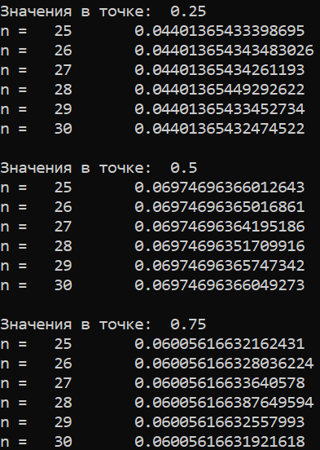 



Наиболее близкий результат при числе базисных функций N = 25 и 30.

**Тестовая задача 2[2]**

*Тестовый пример 4.*

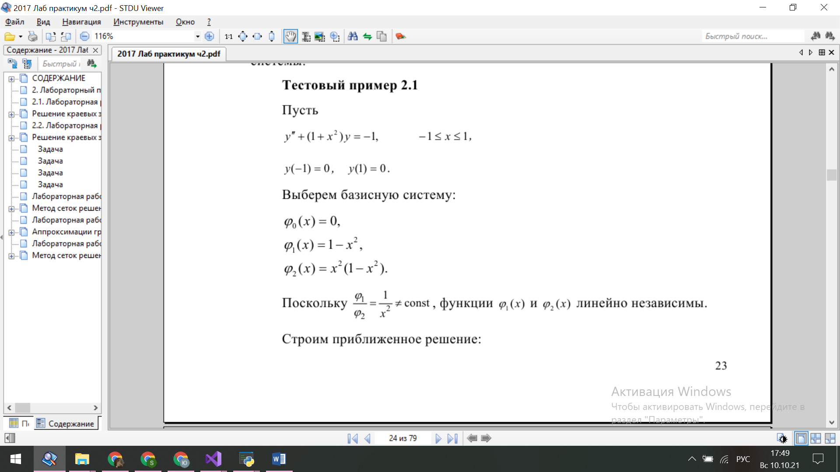

Метод коллокаций:

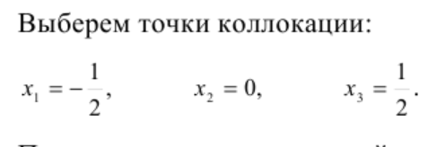

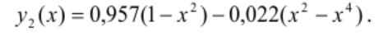

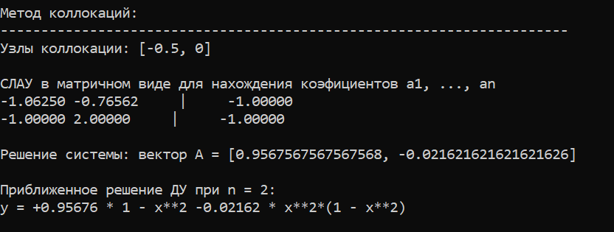

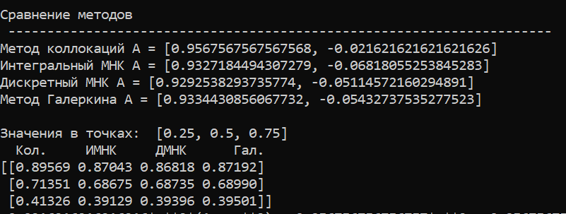

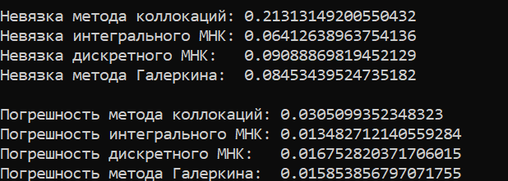

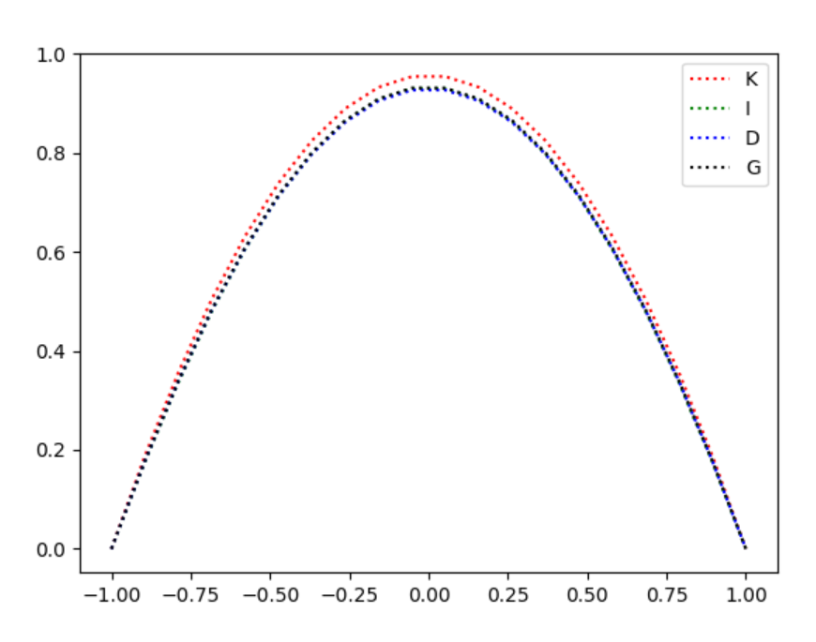

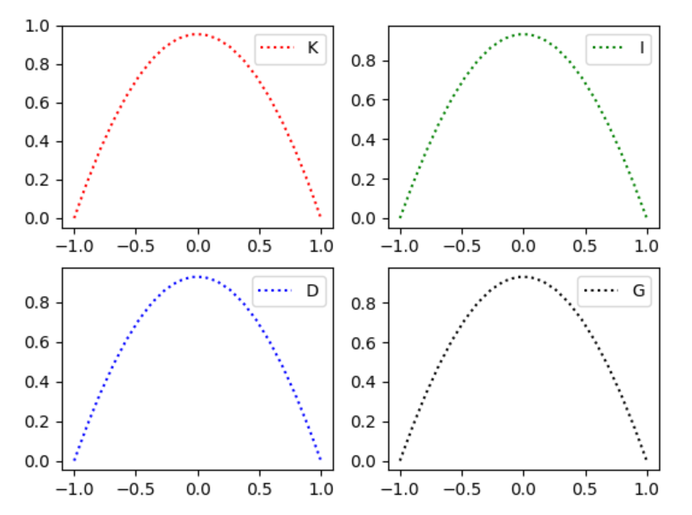

1. Выводы

В ходе выполнения лабораторной работы были изучены методы коллокаций, наименьших квадратов (интегральный и дискретный) и Галеркина, составлены алгоритмы методов и программы их реализаций, составлен алгоритм решения краевых задач указанными методами; составлена программа решения краевых задач по разработанным алгоритмам; выполнены текстовые примеры и проверена правильность работы программ; получено численное решение заданной краевой задачи.

1. # Численные методы в примерах и задачах. Авторы: В.И. Киреев,

   А.В. Пантелеев
2. # Методы численного анализа. Лабораторный практикум. Автор: Анисимов В.Я. (ЛР 11, Тестовый пример 2.1)

  